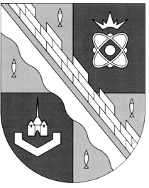
СОВЕТ ДЕПУТАТОВ МУНИЦИПАЛЬНОГО ОБРАЗОВАНИЯ
СОСНОВОБОРСКИЙ ГОРОДСКОЙ ОКРУГ ЛЕНИНГРАДСКОЙ ОБЛАСТИ
(ЧЕТВЕРТЫЙ СОЗЫВ)

Р Е Ш Е Н И Е

от 31.01.2020 года № 4

«О внесении изменения в пункт 3.2 «Положения о порядке назначения и проведения отчета председателя совета депутатов и заместителя председателя совета депутатов перед советом депутатов Сосновоборского городского округа»

Рассмотрев представленный проект, совет депутатов Сосновоборского городского округа

Р Е Ш И Л:

1. Внести изменение в пункт 3.2 «Положения о порядке назначения и проведения отчета председателя совета депутатов и заместителя председателя совета депутатов перед советом депутатов Сосновоборского городского округа», утвержденное решением совета депутатов от 07.08.2019 № 81, изложив его в новой редакции:
«3.2. Отчет должен содержать доклад председателя совета депутатов и заместителя председателя совета депутатов о своей деятельности за истекший год и ответы на вопросы депутатов.
При исполнении председателем совета депутатов, заместителем председателя совета депутатов своих обязанностей на не освобожденной основе, их отчет проводится без доклада и предусматривает лишь ответы на вопросы депутатов.»

2. Настоящее решение вступает в силу со дня официального обнародования на сайте городской газеты «Маяк».
3. Решение обнародовать на сайте городской газеты «Маяк».

Председатель совета депутатов
Сосновоборского городского округа В.Б. Садовский

Глава Сосновоборского
городского округа М.В. Воронков

